 LUVIT
projecto e-Learning 2003 - Disciplinas Piloto

Manual de Apoio

PRIMEIRO ACESSO
O CURSO
ADICIONAR DOCUMENTOS
ESTRUTURAR O CURSO
GESTÃO DE DOCUMENTOS
COMUNICAÇÃO

NOTA: Está disponível uma versão online deste manual.



Gabinete de Apoio para as Novas Tecnologias na Educação

IRICUP

PRIMEIRO ACESSO
Acesso ao LUVIT
1. Aceder ao site http://elearning.up.pt/LRCPortal/
2. Inserir e-mail (exemplo@up.pt) e password (web)
Interface
O ecrã inicial do LUVIT tem várias opções disponíveis no topo do ecrã.  Por defeito, está seleccionada a opção "PERSONAL" e, dentro desta, a opção "My Courses". Esta opção, permite visualizar todos os cursos que estão associados ao utilizador. | 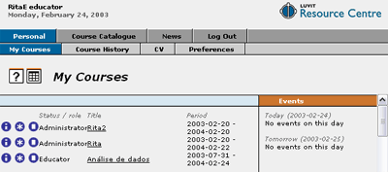
Alteração da PASSWORD de acesso
1. Clicar na opção PERSONAL da barra de navegação superior  2. Clicar na opção PREFERENCES  3. Preencha os campos OLD PASSWORD, NEW PASSWORD e CONFIRM PASSWORD  4. Clique em OK |  | 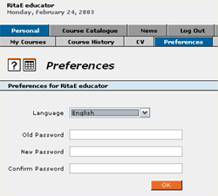
Acesso ao curso
1. Clicar na opção PERSONAL da barra de navegação superior
2. Clicar na opção MY COURSES
3. Clique no link com o nome do seu curso

Voltar ao índice

INTERFACE
Barra de menus
No topo do ecrã encontra-se uma barra de navegação do tipo Windows, que dá acesso aos vários menus.  - Na frame principal, existem três áreas: NOTÍCIAS, AGENDA e PEOPLE ON-LINE. | 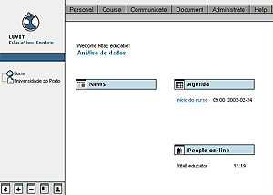
Árvore de navegação
Do lado esquerdo do ecrã, está uma árvore de navegação, a partir da qual será feito o acesso aos documentos disponibilizados pelo docente. Esta árvore é também uma representação gráfica da estrutura do curso, o que poderá facilitar a orientação dos alunos.

Área de trabalho
A frame principal é onde se encontra a área de trabalho, tanto para o docente como para o aluno. Na homepage, esta frame está dicidida em três áreas:
- NEWS: nesta área irão ser visualizados anúncios colocados pelo docente
- AGENDA: aqui, serão visualizados os vários EVENTOS incluídos na agenda do curso
- PEOPLE ON-LINE: aqui, serão visualizados os utilizadores do curso que se encontram on-line

Voltar ao índice

ADICIONAR DOCUMENTOS AO CURSO
Upload
1. Aceda à opção DOCUMENT da barra de menu  2. Seleccione UPLOAD TO ARCHIVE e SINGLE UPLOAD  3. Clique no botão UPLOAD FILE  4. Na janela que surge, clique no botão PROCURAR.  5. Procure o ficheiro que quer adicionar e clique em OK  6. Seleccione a opção SAVE AS ORIGINAL e clique em OK  7. O ficheiro seleccionado aparece incluído no MY ARCHIVE |  | 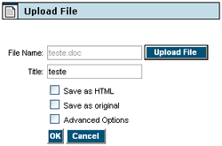
Publicar documentos
O passo anterior consiste em enviar um documento do nosso computador para o servidor do LUVIT. Apesar do documento estar já no servidor os alunos ainda não têm acesso. Para isso é necessário proceder à sua publicação:  1. Seleccionar o documento na check box  2. No fundo do ecrã, deverão surgir uma série de botões  3. Clique em PUBLISH  4. A primeira informação a fornecer é indicar na árvore de estrutura, onde é que o documento deverá ser disponibilizado. Para isso, deve clicar na árvore no local pretendido. Os dois primeiros campos serão preenchidos automaticamente.  5. Se desejar, pode alterar a informação dos dois últimos campos.  6. Clique em OK | 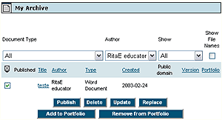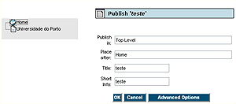
Visualização
Para visualizar o novo documento deverá:  1. Clicar no botão REFRESH da árvore de navegação  2. O novo documento deverá aparecer na árvore, no local escolhido  3. Clique no documento para visualizá-lo na área de trabalho |  |  | 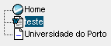
Múltiplos documentos
Pode fazer o upload de múltiplos documentos:
1. Faça um ZIP dos documentos que pretende importar para o servidor utilizando o WINZIP
2. Faça o UPLOAD do ficheiro ZIP (como indicado no passo de Upload)
3. Surgirá uma janela de diálogo onde lhe será perguntado se quer fazer o UNZIP dos documentos.
4. Seleccione a opção ALL DOCUMENTS VISIBLE
5. Todos os documentos ficarão disponíveis na lista MY ARCHIVE

Voltar ao índice

ESTRUTURAR O CURSO
Criar módulos
1. Aceda à opção DOCUMENT da barra de menu  2. Seleccione NAVIGATION TREE  3. Clique em NEW MODULE  4. Para posicionar o novo módulo, clique no local pretendido da árvore de navegação. Os dois primeiros campos serão preenchidos automaticamente.  5. Pode definir o intervalo de tempo em que o módulo estará disponível.  6. Pode também definir se o aluno pode publicar documentos dentro deste módulo (útil para trabalhos de grupo)  7. Se desejar pode associar um documento ao módulo (ex.: uma introdução). Para isso clique em SELECT.  8. Seleccione os documentos pretendidos ou faça UPLOAD de um novo documento. | 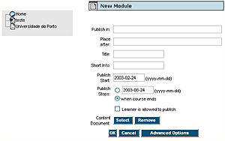
Adicionar documentos a um módulo
Para inserir um documento num módulo deve fazer o upload como descrito anteriormente. Depois, quando publicar o documento, deve seleccionar o módulo pretendido, clicando no "+" e depois no ícone de documento que aparece. | 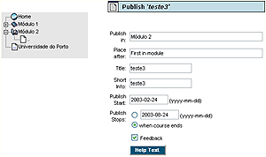
Alterar a estrutura
1. Aceda à opção NAVIGATION TREE do menu DOCUMENT.
2. Clique no ítem que pretende alterar (Módulo, documento, etc.)
3. Nas opções que surgem no fim do ecrã, escolha a que pretende.
4. Pode apagar (só apaga da árvore, ou seja, deixa de estar publicado), mover, substituir ou editar a informação (UPDATE).

Voltar ao índice

GESTÃO DE DOCUMENTOS
Arquivo de Documentos
1. Pode aceder ao arquivo de documentos clicando em DOCUMENT seguido de MY ARCHIVE.  2. Clique no documento que pretende modificar. Surgem algumas opções no fundo do ecrã  3. Pode publicar ou esconder o ficheiro; pode apagá-lo ou substituí-lo; pode alterar as informações relativas ao documento (nome, acesso, etc.) | 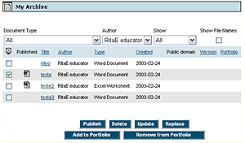
 | Voltar ao índice
COMUNICAÇÃO

Fórum
Pode adicionar um ou mais fóruns de discussão ao curso.
1. Aceda ao menu DOCUMENT e seleccione a opção CREATE TO ARCHIVE/FORUM
2. Insira o nome do novo fórum.
3. O novo fórum aparece na lista de documentos do MY ARCHIVE
4. Para ficar acessível para os utilizadores, deverá publicá-lo.
5. Pode aceder ao fórum a partir do ícone correspondente da árvore de navegação.
Chat
Pode adicionar um ou mais CHATs ao curso.
1. Aceda ao menu DOCUMENT e seleccione a opção CREATE TO ARCHIVE/CHAT
2. Insira o nome do novo chat.
3. Pode restringir o acesso ao CHAT clicando na opção INVITE ONLY e seleccionando os utilizadores pretendidos.
4. O novo CHAT aparece na lista de documentos do MY ARCHIVE
4. Para ficar acessível para os utilizadores, deverá publicá-lo.
5. Pode aceder ao CHAT a partir do ícone correspondente da árvore de navegação.
Outras ferramentas de comunicação
1. O menu COMMUNICATE fornece-lhe ainda acesso a e-mail interno ou a mensagens instantâneas
2. A opção MESSAGES dá-lhe acesso a caixa de entrada de mensagens electrónicas
3. A opção COMMUNICATE permite enviar mensagens de e-mail, mensagens pop-up (instantâneas) ou iniciar uma sessão de CHAT.

Voltar ao índice

